**Tạo mới 1 repository**

Bước 1: Truy cập vào trang Dash board của Bitbucket

* Chọn vào repository🡪 Create repository để tạo mới
* Đối với người mới sẽ được gợi ý ở trang chủ

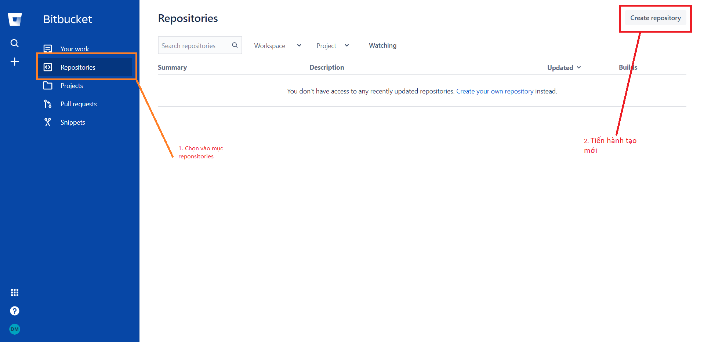

Bước 2: Ở mục create điều chỉnh những thông số sao cho phù hợp với mục đích project

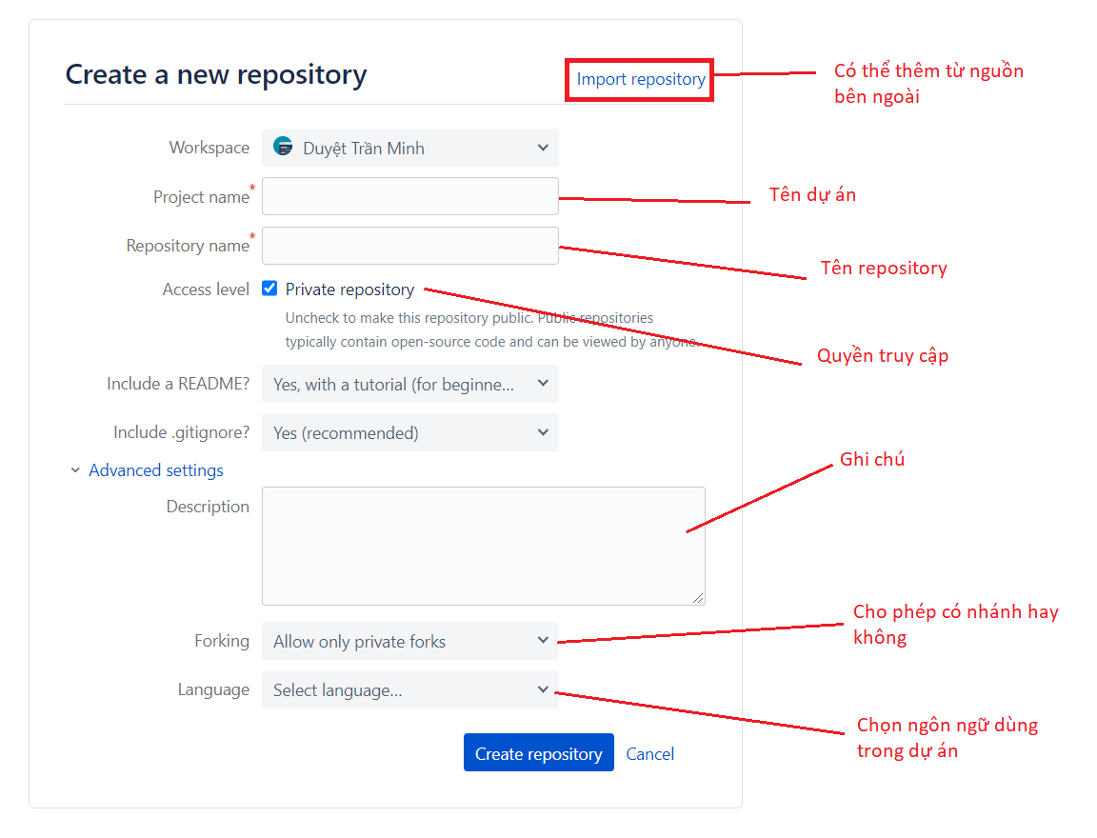

**Thêm thành viên mới vào dự án:**

Bước 1:Truy cập vào trang dự án 🡪 chọn repository settings.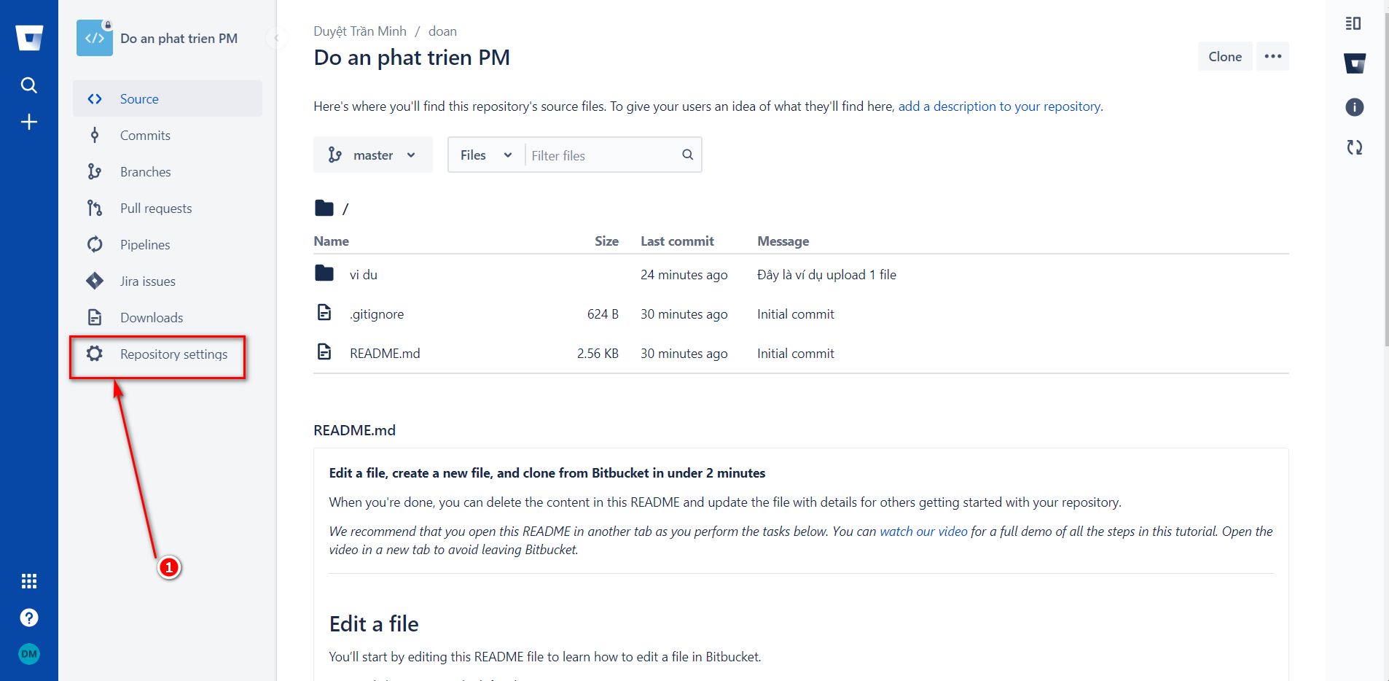

Bước 2: Chọn sang mục User and group access để tùy chình thêm thành viên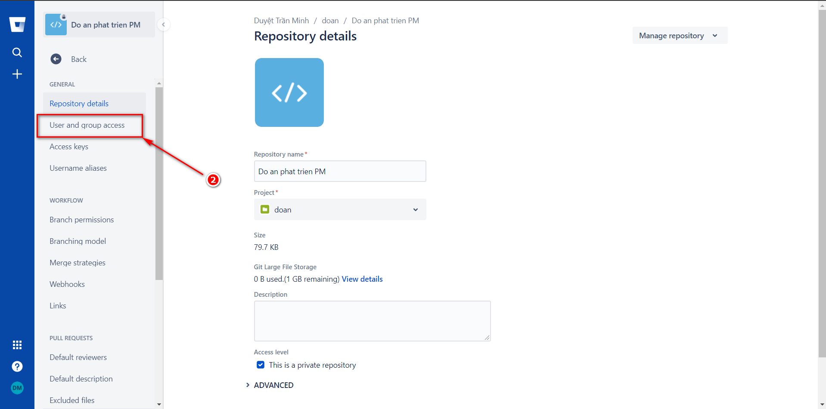Bước 3:

* Điền tên hoặc email thành viên để thêm
* Chọn quyền truy cập như: quản trị viên (Admin), quyền chỉ đọc (Read), quyền chỉnh sửa (Write)
* Chọn add và đợi thành viên xác nhận

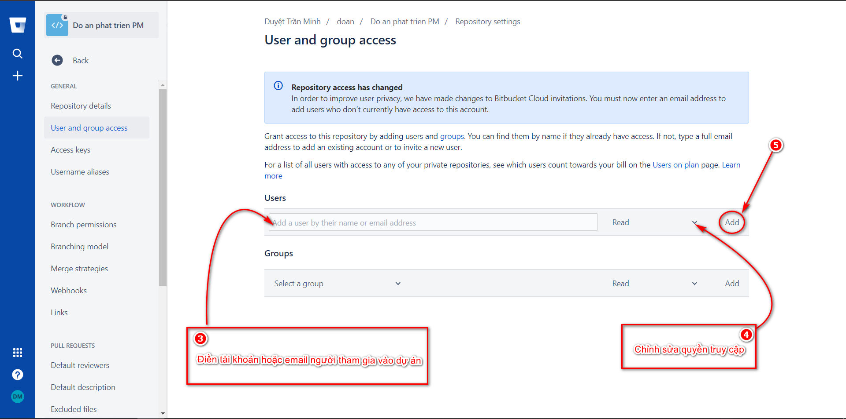

**Xung đột file và giải quyết xung đột:**

Bước 1: Tạo clone project về 2 thư mục đại diện cho máy 1 và máy 2 để tạo xung đột: 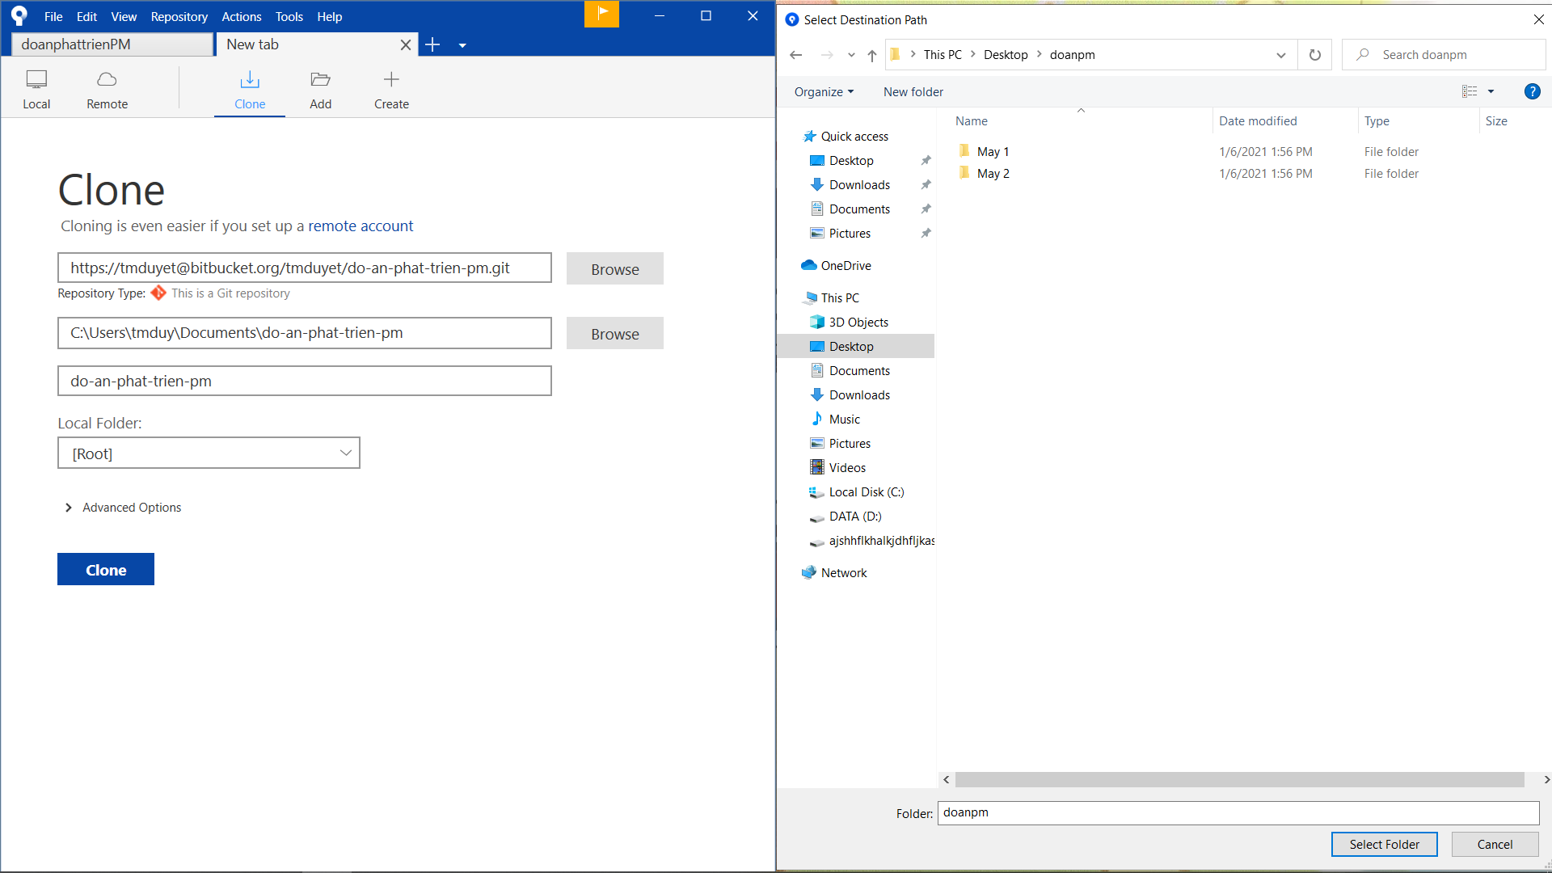

Bước 2: Tạo 2 file mới với nội dung nằm trong 2 thư mục máy 1 và máy 2 (Tạo xung đột)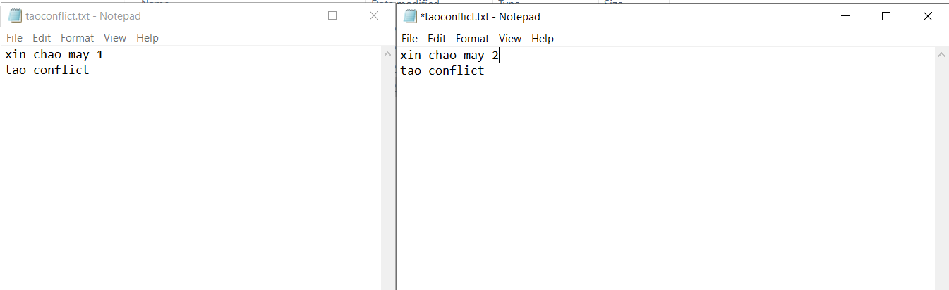

Bước 3: Thực hiện commit và push lên sever với máy 1 (tạo xung đột)

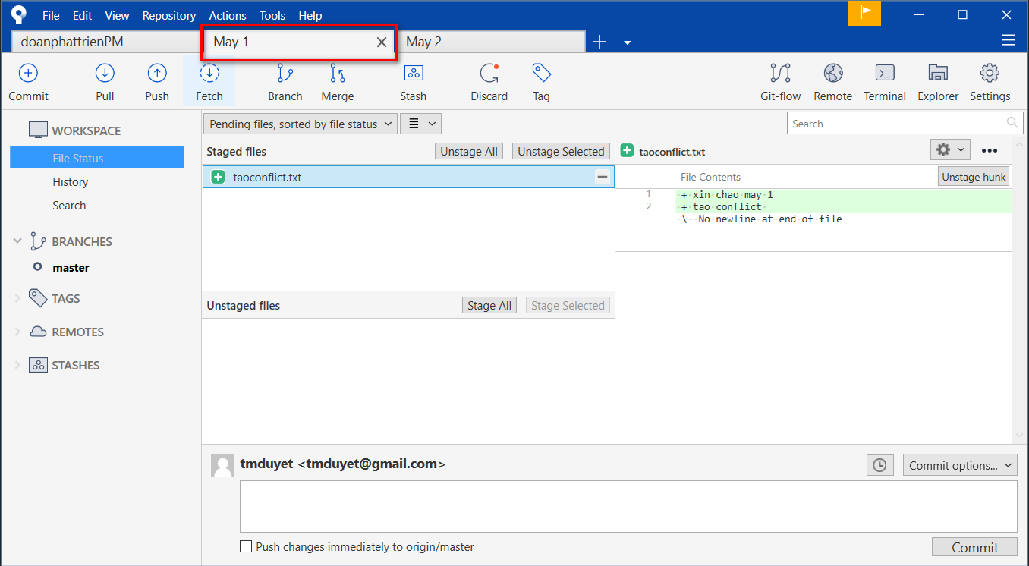

Bước 4: Thực hiện commit và push lên từ máy 2 (tạo xung đột)

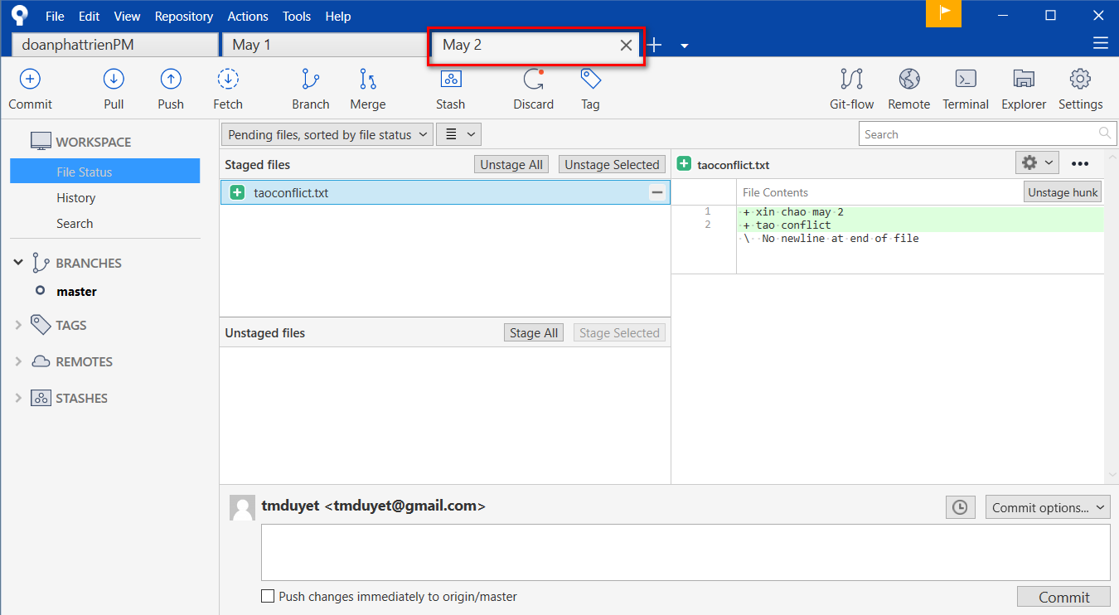

Bước 5: Lúc này sẽ xuất hiện thông báo lỗi. Do trên server có một acticon Push lên trước

đó nên bắt buột phải Pull về thì mới cho Push lên: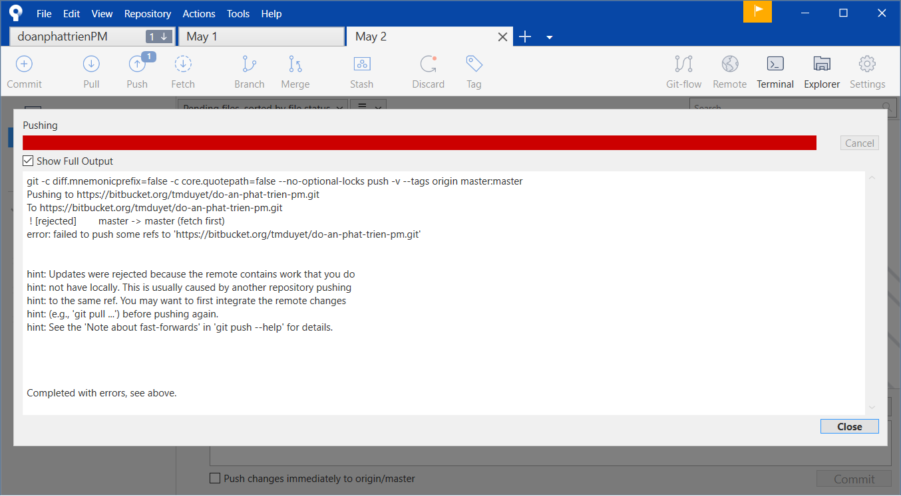

Bước 6: Thực hiện pull về để cập nhật lại project ở máy 2

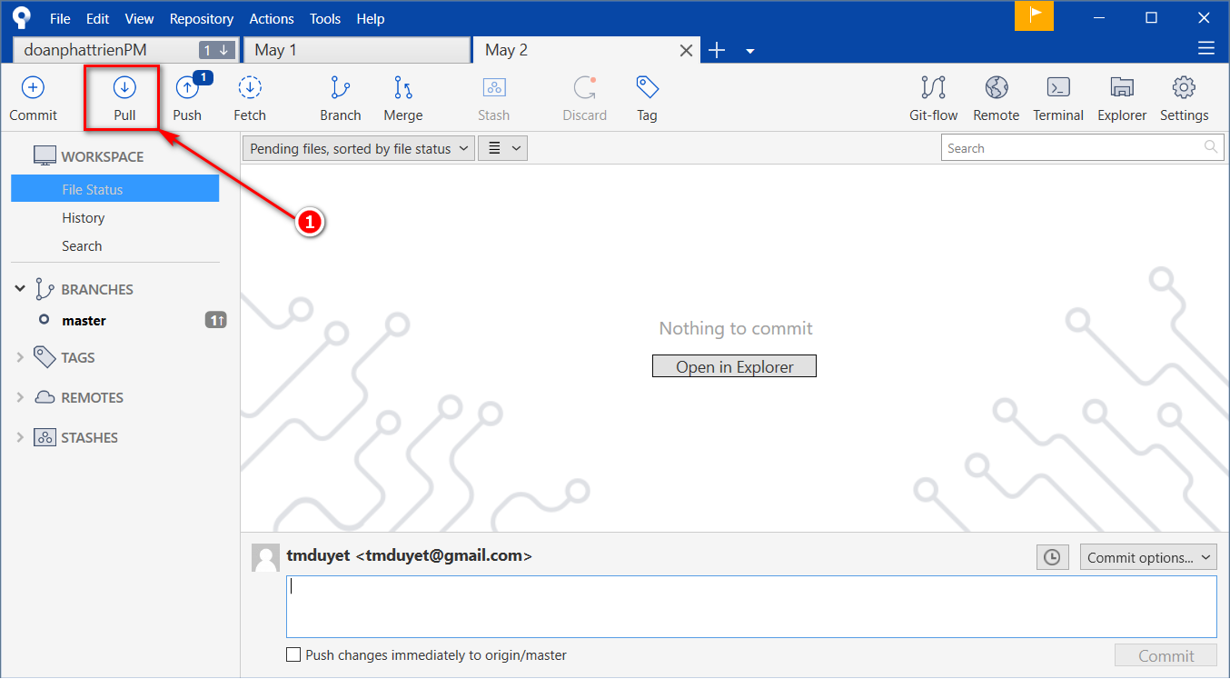

Bước 7: Sau khi pull về xong sẽ xuất hiện file conflicts

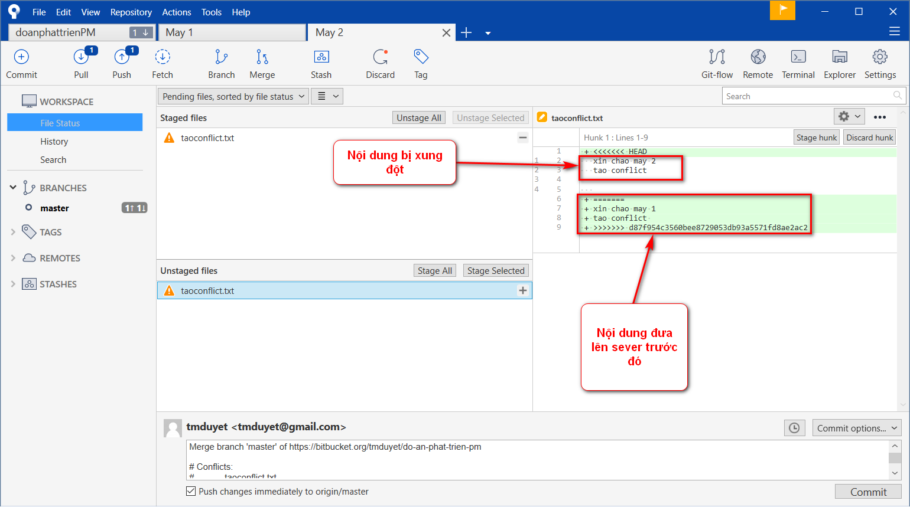

Bước 8: Chọn cách muốn sửa file

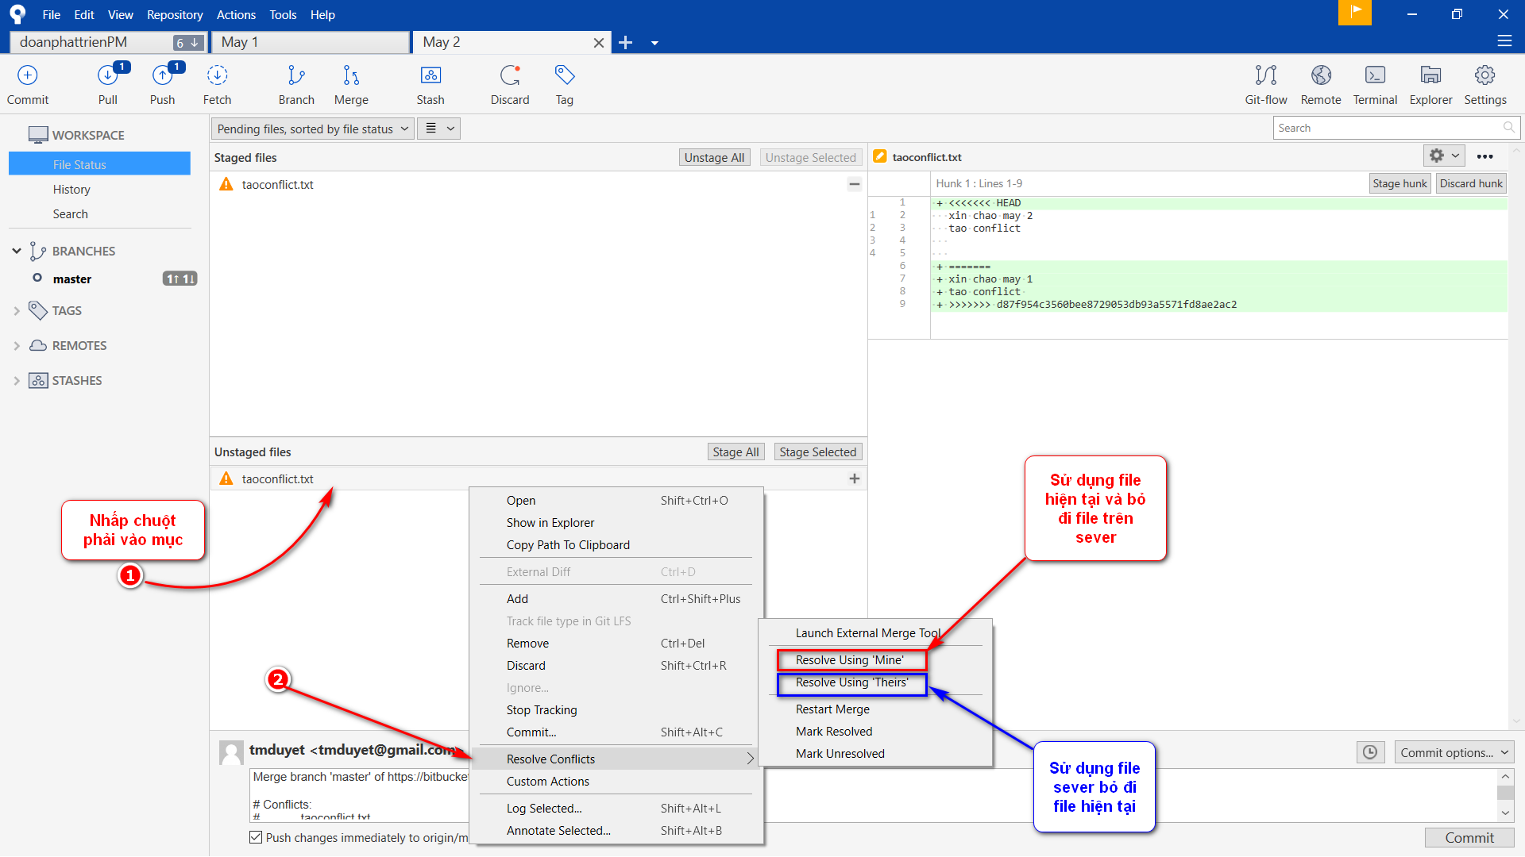

Bước 9: Sau khi sửa file xong thực hiện việc commit và push file lên như bình thường

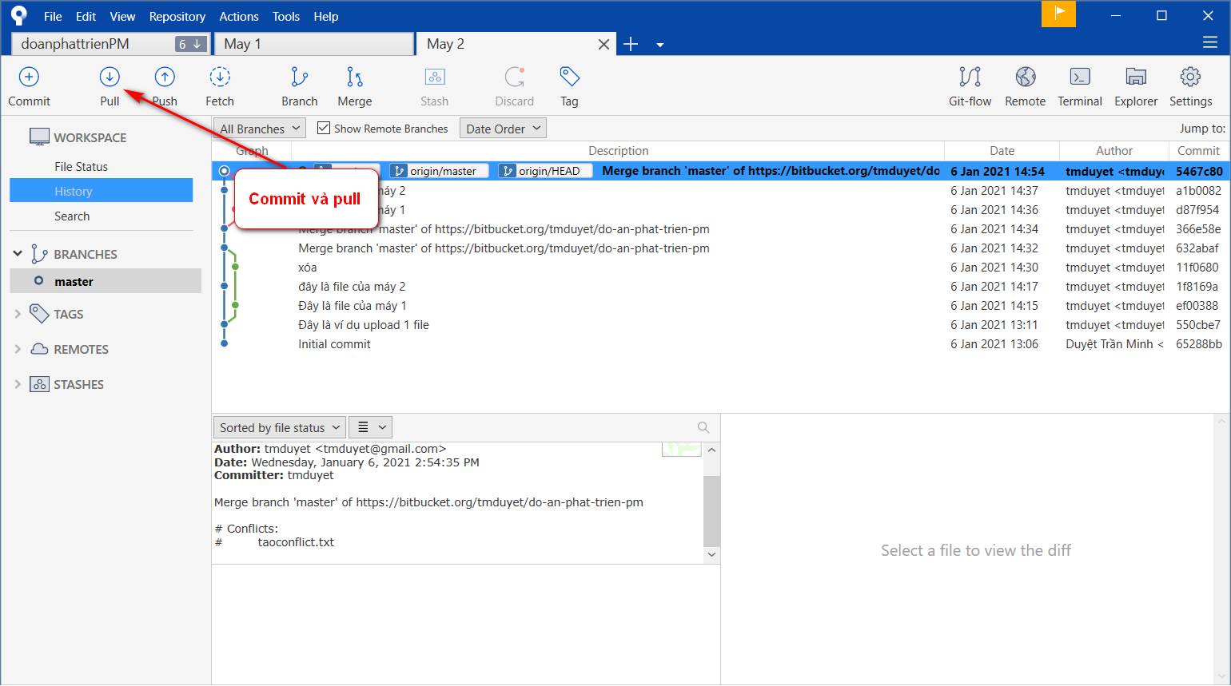

**Tạo nhánh**

Bước 1: chọn icon Branch, nhập tên Branch vào chọn Create Branch

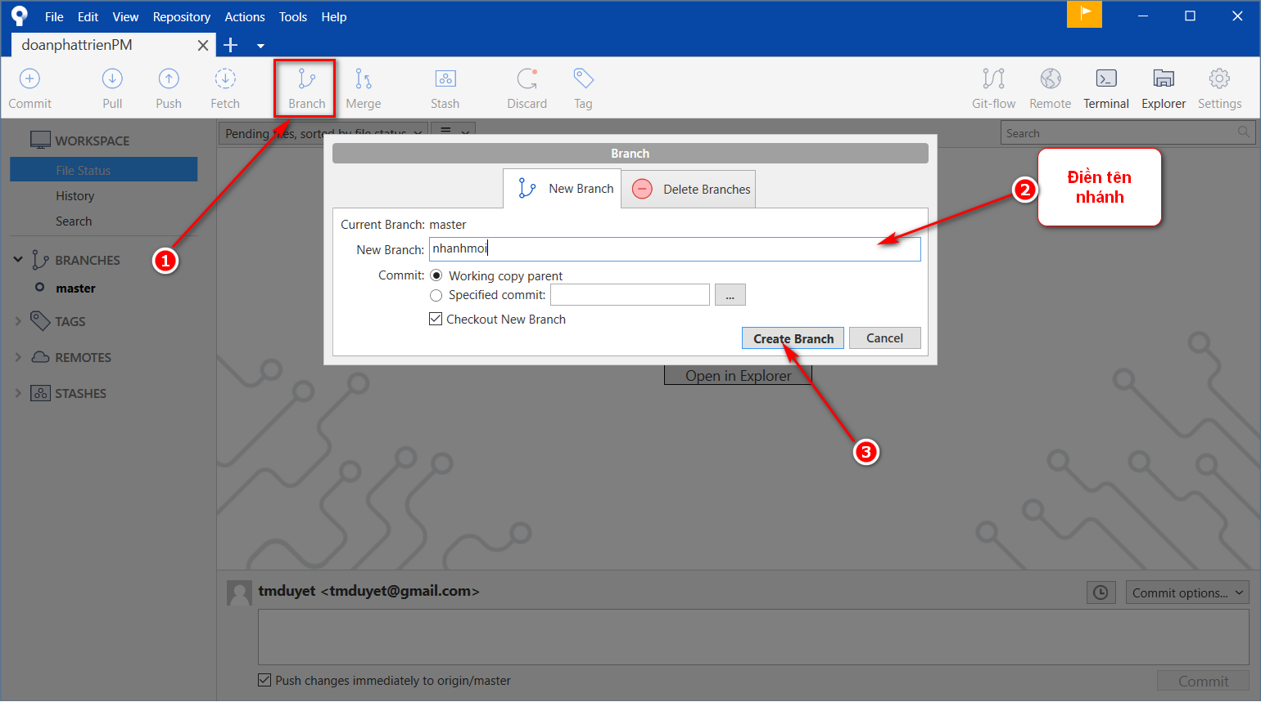

Bước 2:Hiện tại nhánh chỉ có ở local, ta cần phải push nhánh lên sever

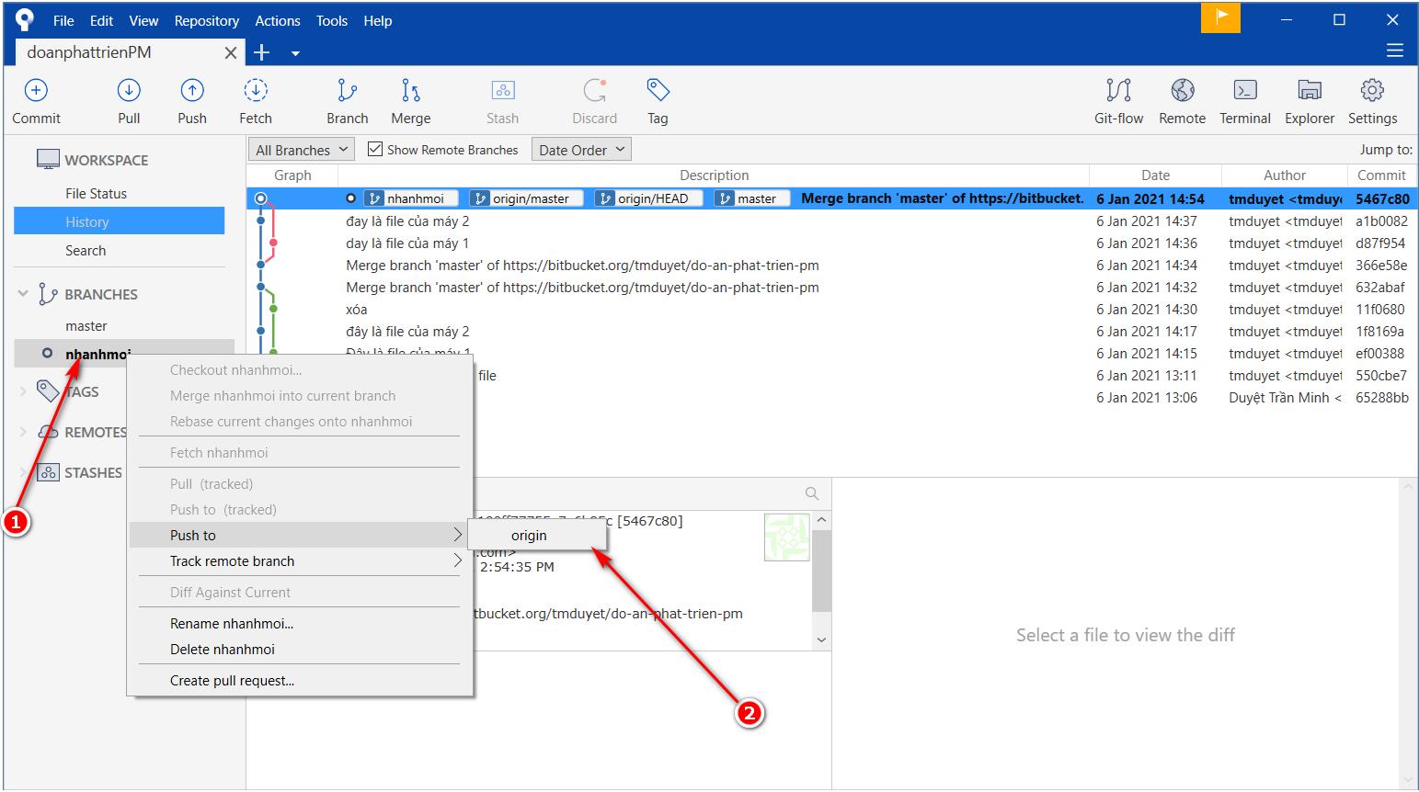

Bước 3: Chọn nhánh muốn push lên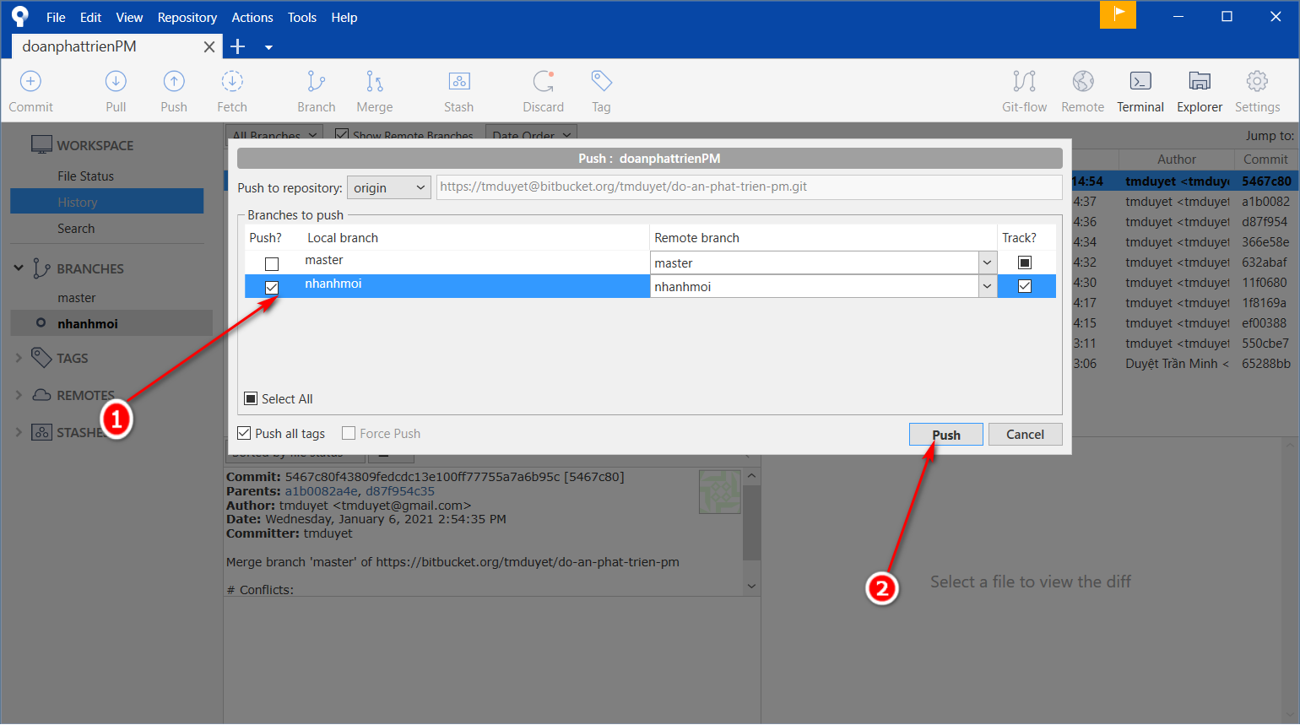

Bước 4: Sau khi push kiểm tra xem đã có nhánh trên sever hay chưa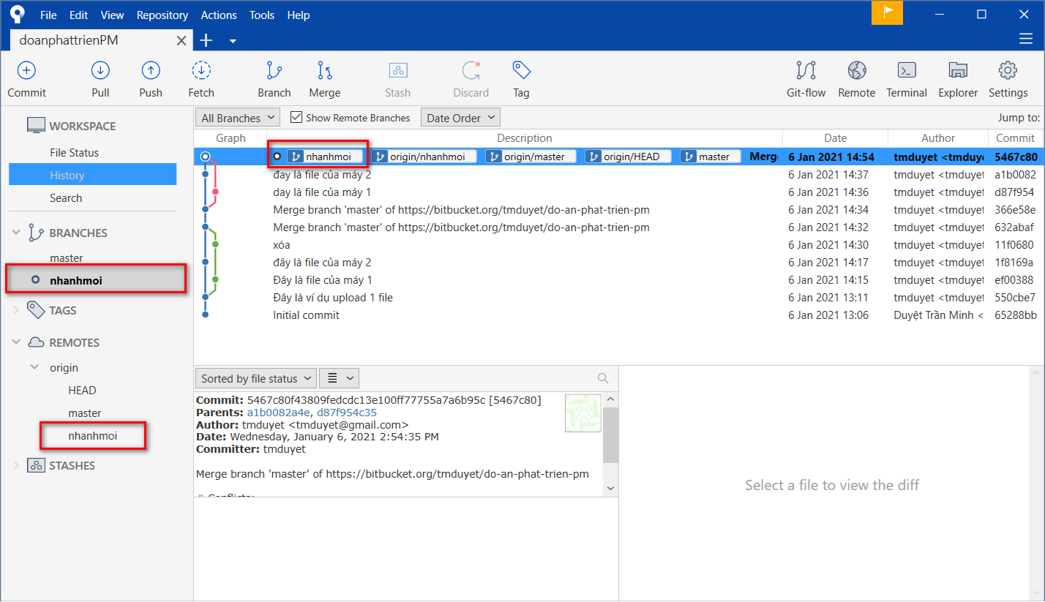

**Merge nhánh:**

Bước 1: Tạo 1 file nhanhmoifile.txt sau đó push lên sever bên nhanhmoi:

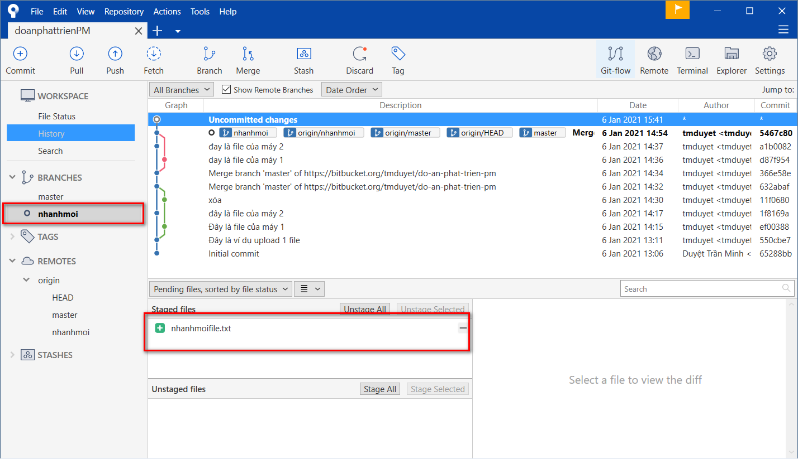

Bước 2: Chuyển sang nhánh master để merge nhanhmoi với master

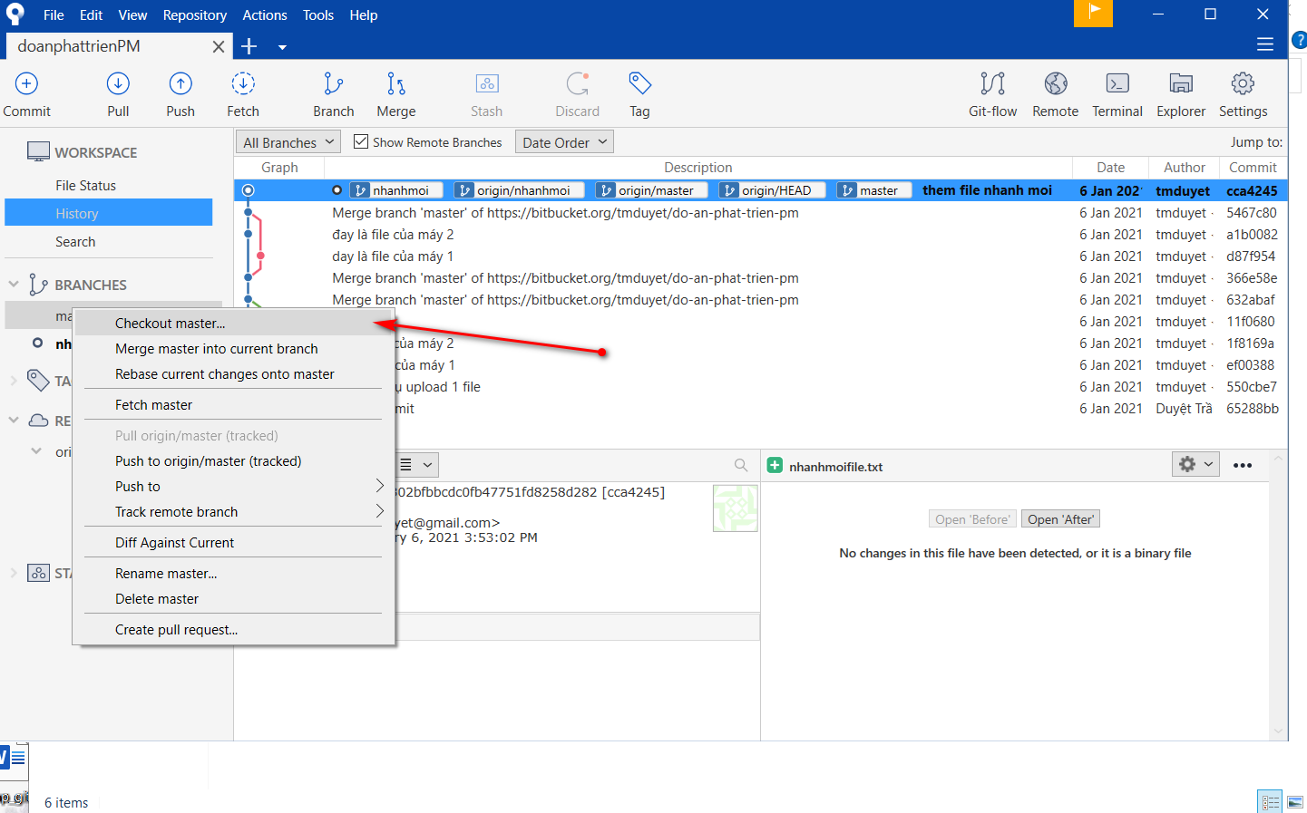

Bước 3: Chọn vào mục Merge nhanhmoi in to current branch để merge 2 nhánh với nhau

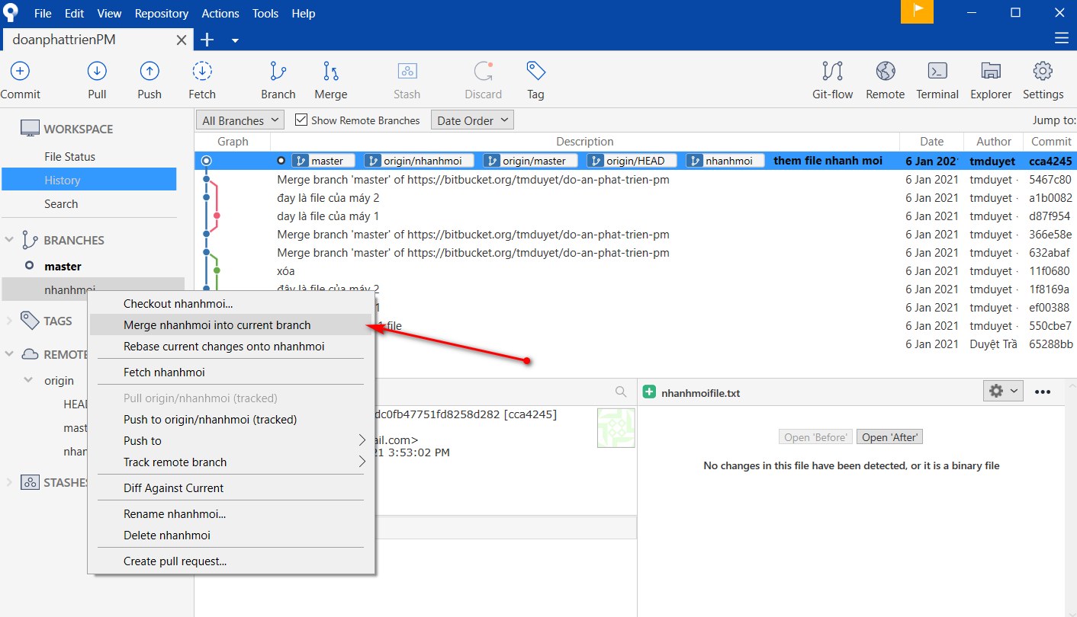

Bước 4: Sau khi Merge thì ta push lên sever:

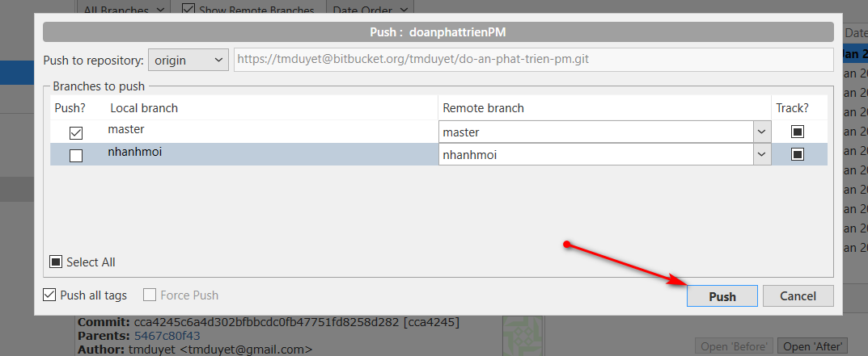

**Quay trở về phiên bản trước**

Bước 1: Chọn version tại 1 điểm, chọn “Reverse commit…”

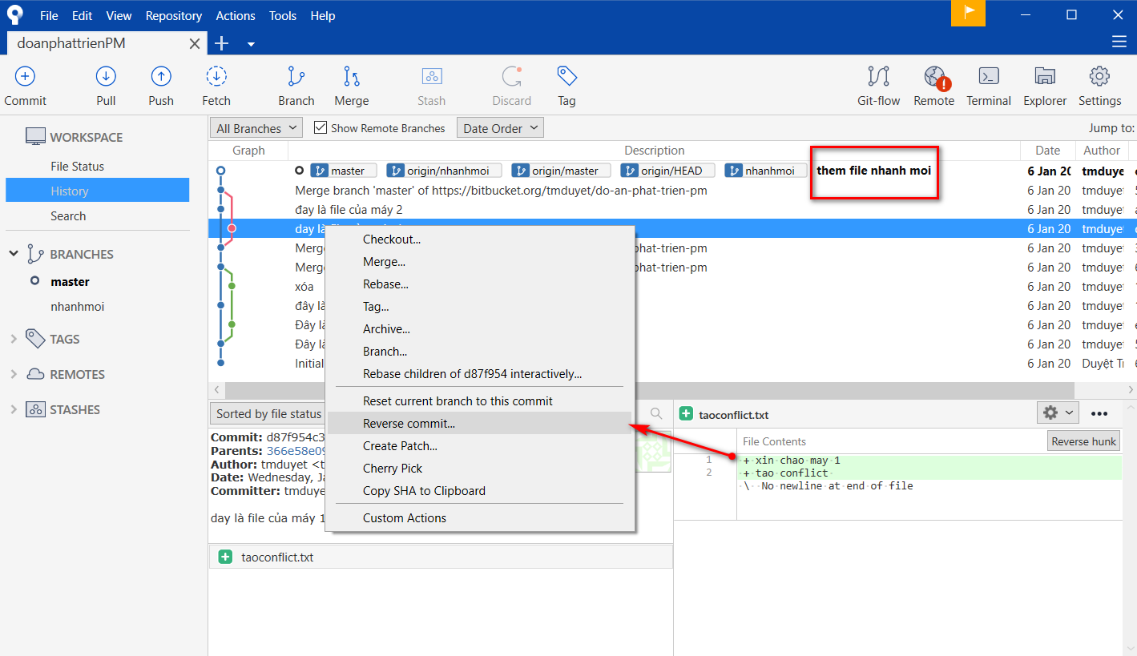

Bước 2: Xác nhận có muốn quay về phiên bản trước không, Chon yes

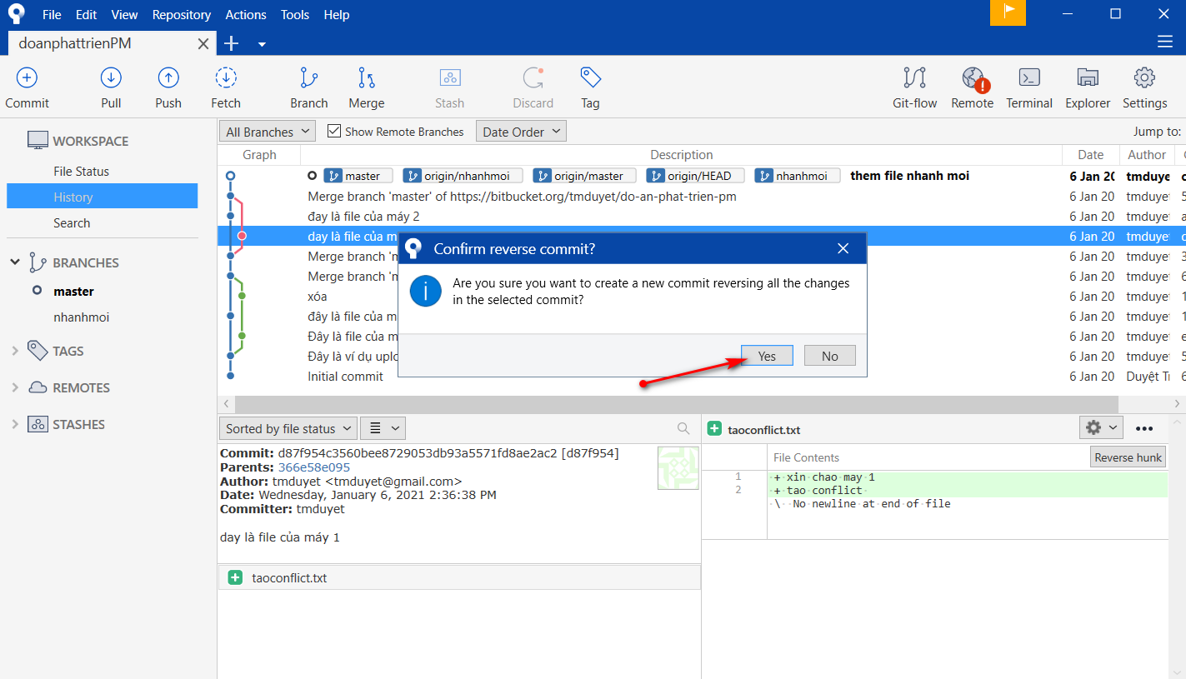

Bước 3: Sau khi revert xong, chon Push để đưa thay đổi lên Sever

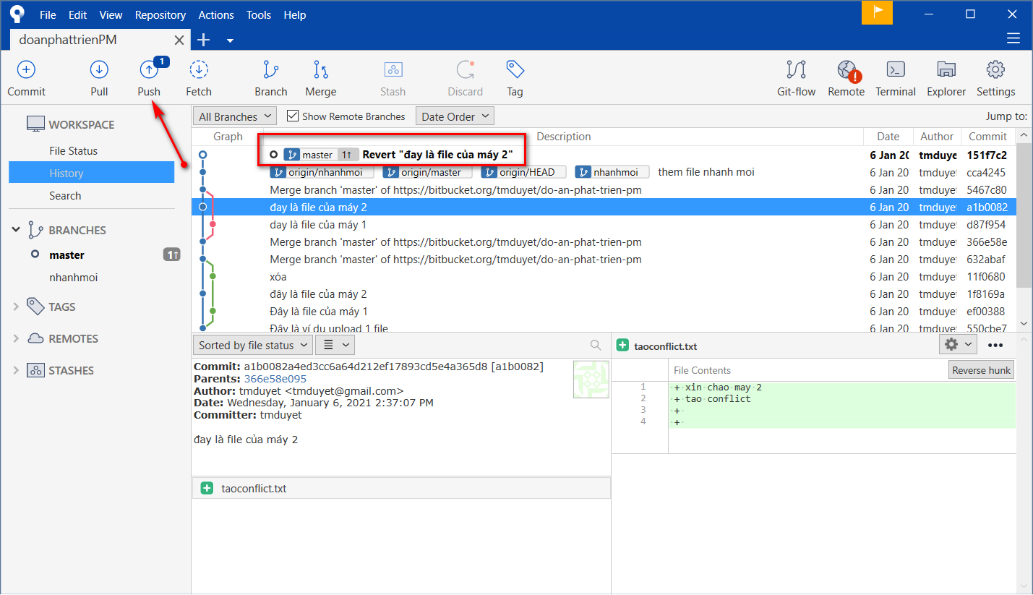

Stash

Stash được sử dụng khi muốn lưu lại các thay đổi chưa commit, thường rất hữu dụng khi bạn

muốn đổi sang 1 branch khác mà lại đang làm dở ở branch hiện tại.

Bước 1: Tạo file, thêm file và không commit và nhấp vào thanh chức năng stash trên thanh menu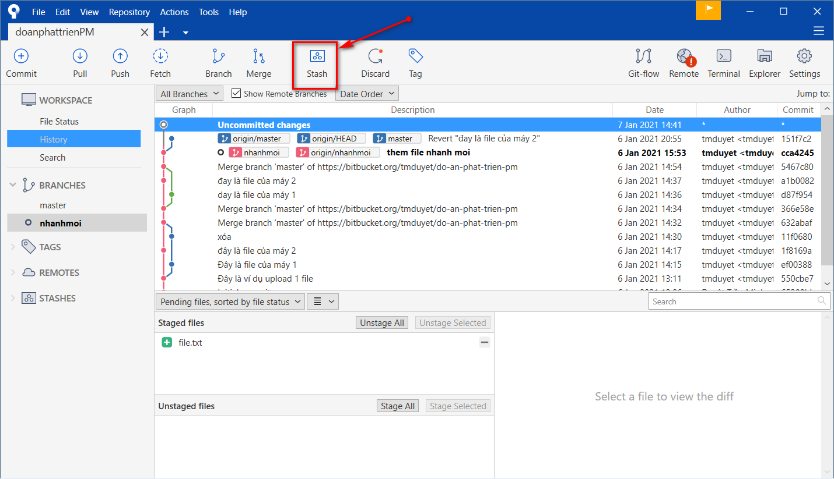

Bước 2: Ghi chú Stash

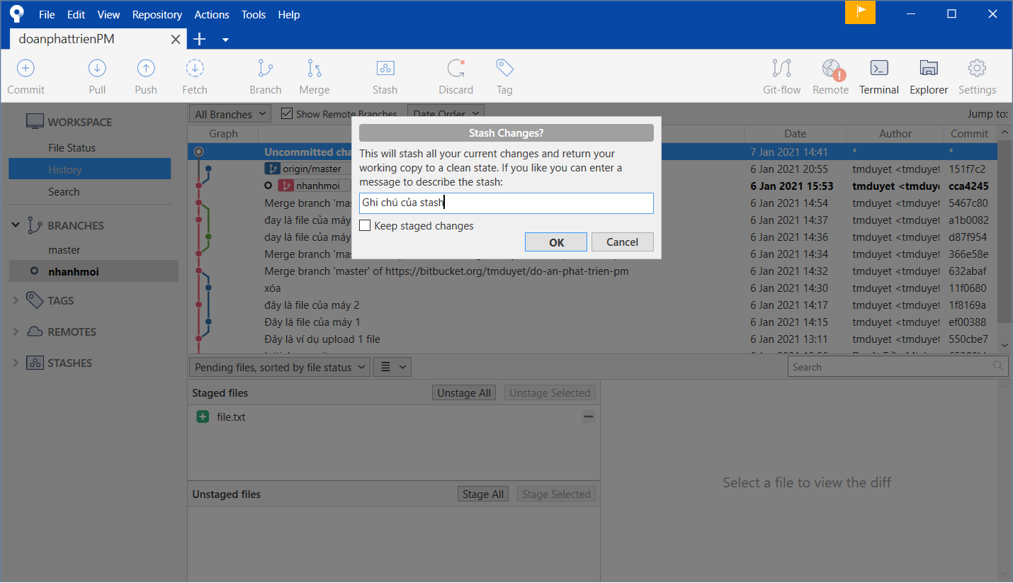

Bước 3: Stash đã được lưu lại

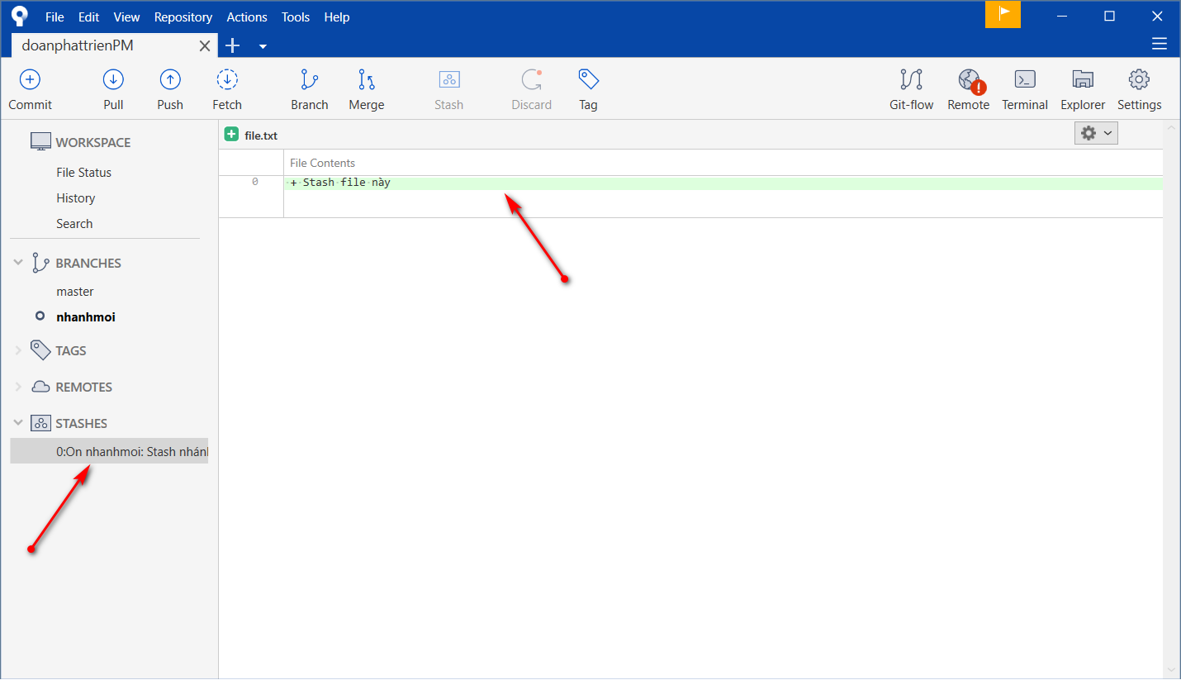

Bước 4: Ta chuột phải 🡪 phục hồi hoặc xóa Stash đi

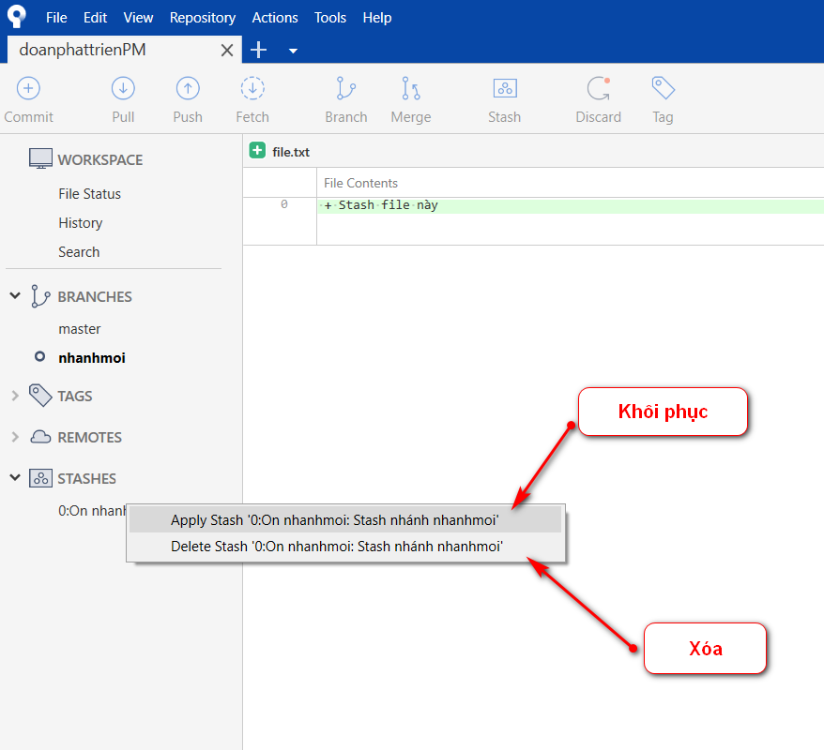Bước 5: Kết quả

* Stash trước khi phục hồi.

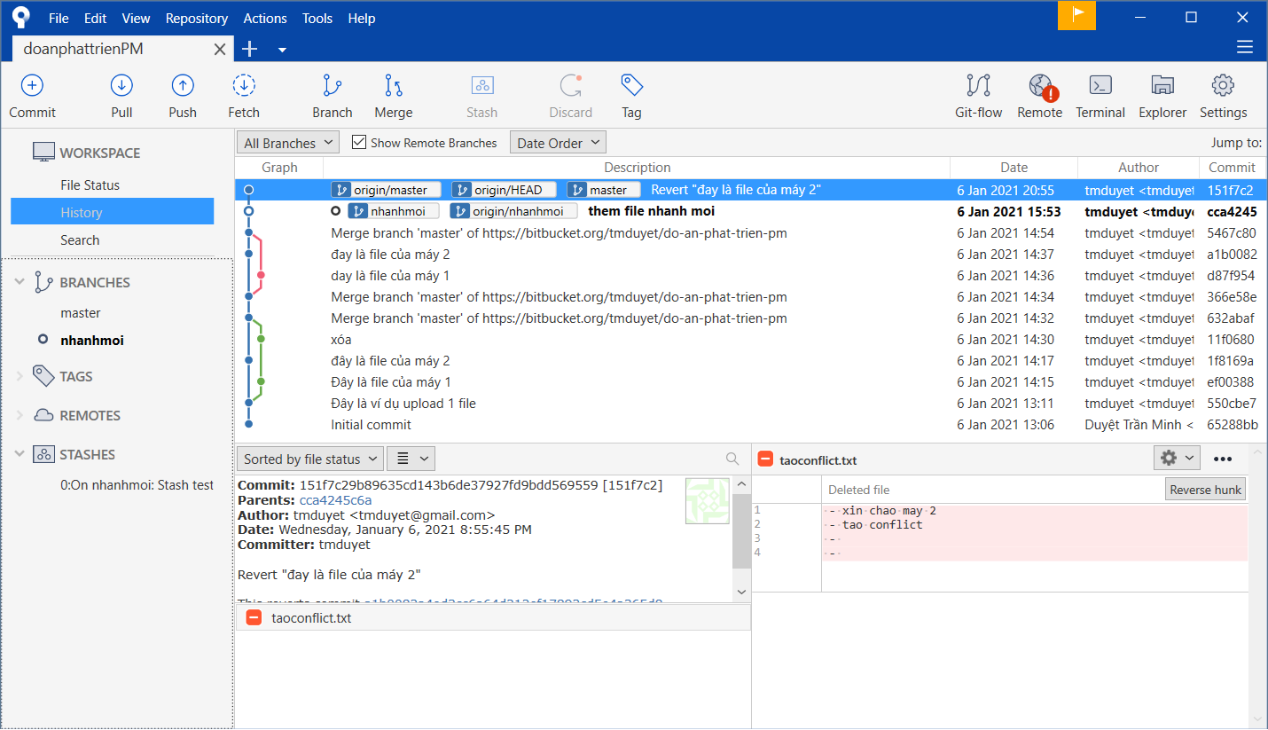

* Stash sau khi phục hồi

